9targaaci - Copia

DA CONSEGNARE FIRMATA ALLE VERIFICHE TECNICHE



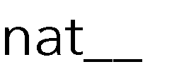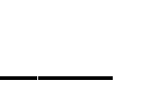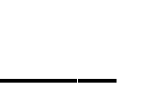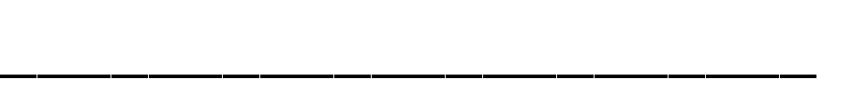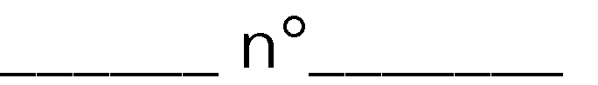

Licenza nr. ____________________Concorrente alla 9^ TARGA AC BOLOGNA – 2 MAGGIO 2021



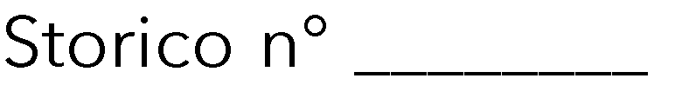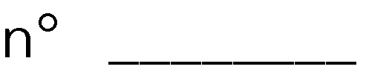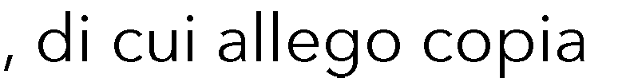



1 | P a g .